Nens i nenes de la classe dels Pardals, us recordo que teniu moltes activitats telemàtiques per fer de totes les àrees: mates, llengua, medi, atenció i memoria…
Si no recordeu com arribar-hi mireu aquesta seqüència :
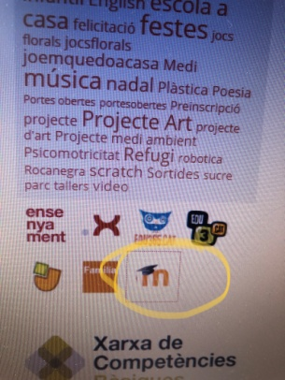
1-obrir la página de l’ escola
2-anar a baix a
l’esquerra on hi veureu
aquesta icona i cliqueu sobre la “m”

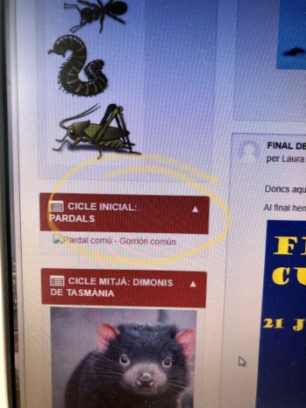
3-Arribeu al moodle i
cliqueu a Pardals

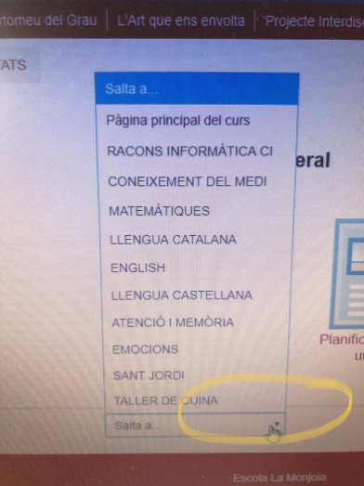
4-ara podeu seleccionar l’àrea que vulgueu on hi teniu un munt de propostes

Podeu entrar-hi cada dia una estoneta

